COMUNICATO STAMPA

Siglata una nuova collaborazione tra Würth Elektronik e Crypto Quantique
Internet of Things più sicuro
Waldenburg (Germania), Londra, 7 marzo 2023 – Würth Elektronik ha sottoscritto un accordo di partnership con Crypto Quantique. La collaborazione con gli specialisti in cybersicurezza basata sulla computazione quantistica nell'Internet of Things (IoT) aumenta la sicurezza dei moduli radio di Würth Elektronik.
Würth Elektronik dispone di un'ampia offerta di moduli per la comunicazione wireless e di sensori per applicazioni IoT. I moduli supportano la connettività mediante Bluetooth, Wi-Fi, m-Bus wireless, mesh Wirepas e protocolli radio proprietari. Dalla semplice sostituzione del cavo con un chip radio con modulo GNSS integrato, Würth Elektronik offre componenti e supporto per uno sviluppo più rapido ed economico di soluzioni IoT pronte per il lancio sul mercato.
Grazie all'interazione tra la piattaforma di sicurezza informatica di Crypto Quantique e i moduli radio di Würth Elektronik sarà possibile collegare in modo automatico e sicuro migliaia di nodi sensore a server locali o basati su cloud. La piattaforma consente di eseguire il provisioning dei dispositivi, l'onboarding, il controllo sicurezza, l'aggiornamento e la revoca di certificati e chiavi, il tutto solamente con la pressione di una manciata di tasti su di una interfaccia utente grafica. Gli utilizzatori hanno a disposizione tutte le funzioni necessarie per la gestione di dispositivi IoT nel loro intero ciclo di vita.
Piattaforma di sicurezza per reti IoT
"Würth Elektronik è spesso la prima scelta per moduli radio in particolar modo per applicazioni IoT industriali. La gamma completa dei prodotti offerti in combinazione con l’ampio supporto e le competenze specialistiche relative alle applicazioni sono eccellenti", il dott. Shahram Mossayebi, CEO di Crypto Quantique motiva in questi termini la collaborazione. L'ampliamento dell'offerta grazie a QuarkLink aumenta ulteriormente l'interesse verso questi prodotti. Ciò consente di implementare e gestire in modo più semplice e rapido reti IoT sicure. Si tratta di un vantaggio importante in un'epoca in cui le minacce globali a cui sono esposte queste reti sono le maggiori di sempre."
"Siamo sempre interessati a offrire ai nostri clienti la migliore tecnologia IoT e contemporaneamente a ridurre i loro costi di sviluppo e tempi senza incidere su prestazioni, affidabilità o sicurezza. QuarkLink è una nuova e importante pietra miliare in questa direzione", afferma Oliver Opitz, Vice Presidente della divisione Wireless Connectivity and Sensors di Würth Elektronik eiSos GmbH & Co. KG

Immagini disponibili
Le seguenti immagini possono essere scaricate da internet e stampate: https://kk.htcm.de/press-releases/wuerth/
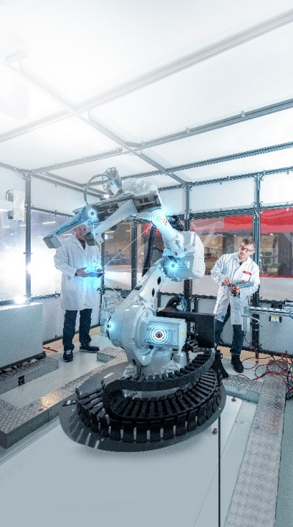
Foto di: Würth Elektronik
Interconnessione di robot industriali: La piattaforma di sicurezza QuarkLink di Crypto Quantique e i moduli radio di Würth Elektronik permettono un collegamento più sicuro all'IoT.

Informazioni su Crypto Quantique
Crypto Quantique ha sviluppato la piattaforma di sicurezza IoT end-to-end più sicura al mondo. Elemento chiave è la prima tecnologia al mondo basata su computazione quantistica denominata QDID, che crea diverse chiavi crittografiche univoche e a prova di contraffazione per dispositivi CMOS standard. Le chiavi non devono essere salvate e possono essere utilizzate da più applicazioni in modo indipendente le une dalle altre in base alle necessità. In combinazione con le API crittografiche della piattaforma di sicurezza IoT universale dell'azienda, QuarkLink, la soluzione offre un ponte sicuro tra silicio, dispositivo, software e fornitore di soluzioni.
L'azienda, con sede in Gran Bretagna a Londra, è stata fondata dal dott. Shahram Mossayebi (CEO), esperto di criptosistemi, e dal dott. Patrick Camilleri (VP Research & Innovation), sviluppatore di semiconduttori con una consolidata esperienza in sistemi di calcolo paralleli complessi.
Per ulteriori informazioni consultare il sito: www.cryptoquantique.com

Informazioni sul gruppo Würth Elektronik eiSos
Il gruppo Würth Elektronik eiSos è produttore di componenti elettronici ed elettromeccanici per il settore dell'elettronica e lo sviluppo delle tecnologie per soluzioni elettroniche orientate al futuro. Würth Elektronik eiSos è uno dei maggiori produttori europei di componenti passivi, attivo in 50 Paesi, con stabilimenti in Europa, Asia e America settentrionale che riforniscono una clientela sempre crescente a livello mondiale.
La gamma di prodotti comprende componenti per la compatibilità elettromagnetica (CEM), induttori, trasformatori, componenti HF, varistori, condensatori, resistenze, quarzi, oscillatori, moduli d'alimentazione, bobine per il trasferimento wireless di potenza, LED, sensori, connettori, elementi per gli alimentatori di potenza, tasti e interruttori, tecnologia per la connessione, portafusibili e soluzioni per la trasmissione wireless dei dati.
La disponibilità a magazzino di tutti i componenti del catalogo senza limite minimo d'ordine, i campioni gratuiti e l'elevato supporto dei nostri dipendenti specializzati e addetti alle vendite, così come la vasta scelta di strumenti per la selezione dei componenti, caratterizzano l'orientamento all'assistenza dell'impresa, unico nel suo genere.
Würth Elektronik fa parte del gruppo Würth, leader mondiale nell’ambito dello sviluppo, della produzione e della commercializzazione di materiale di montaggio e di fissaggio e offre impiego a 8200 dipendenti. Nel 2022 il Gruppo Würth Elektronik ha registrato un fatturato di 1,33 miliardi di Euro.
Würth Elektronik: more than you expect!
Per ulteriori informazioni consultare il sito www.we-online.com

Per ulteriori informazioni:  Würth Elektronik eiSos GmbH & Co. KG  Sarah Hurst  Max-Eyth-Strasse 1  74638 Waldenburg  Germania  Telefono: +49 7942 945-5186  E-Mail: sarah.hurst@we-online.de  www.we-online.com | Contatto per la stampa:  HighTech communications GmbH  Brigitte Basilio  Brunhamstrasse 21  81249 München  Germania  Telefono: +49 89 500778-20  Fax: +49 89 500778-77  E-Mail: b.basilio@htcm.de  www.htcm.de

